**山东宇冠机械发活喜报：2019年5.14号云南颗粒生产线发两车活！**

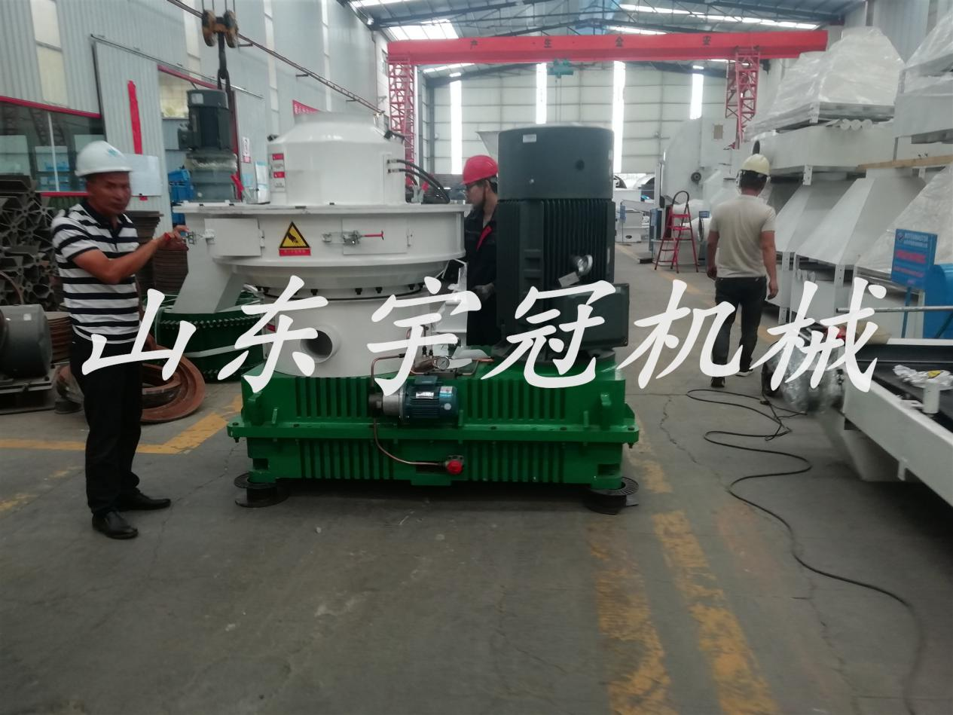

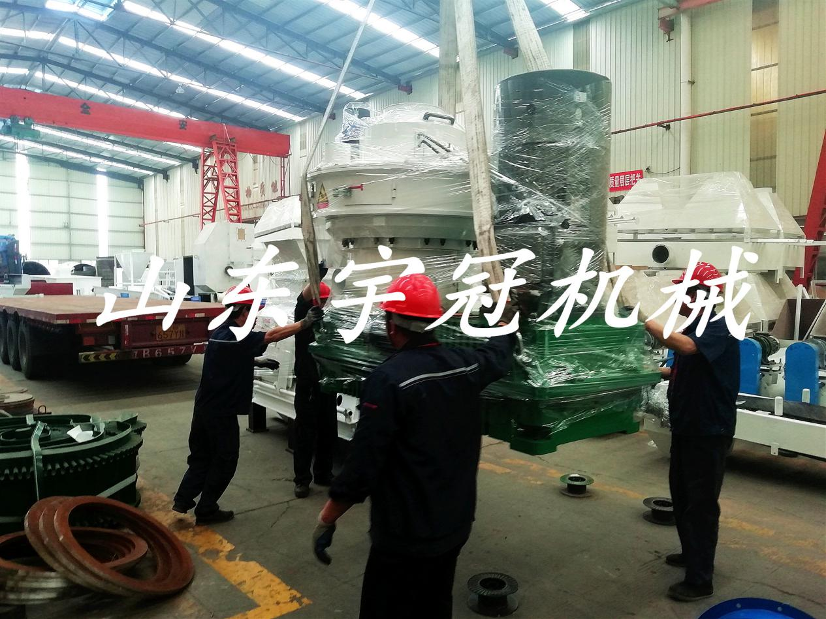

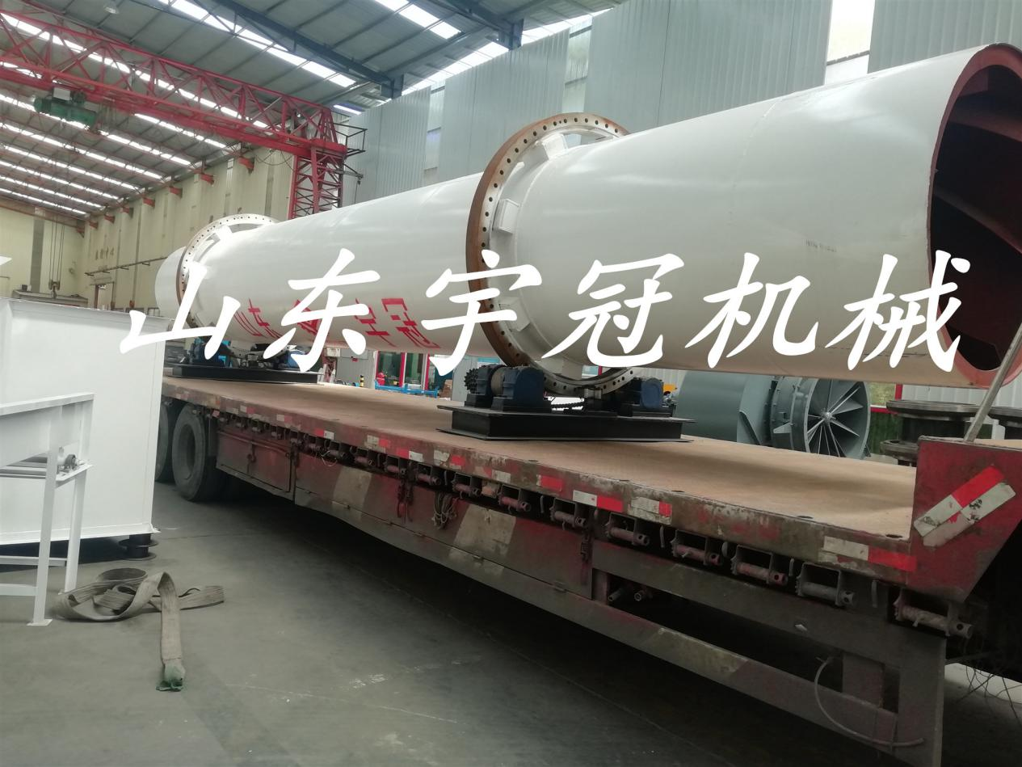

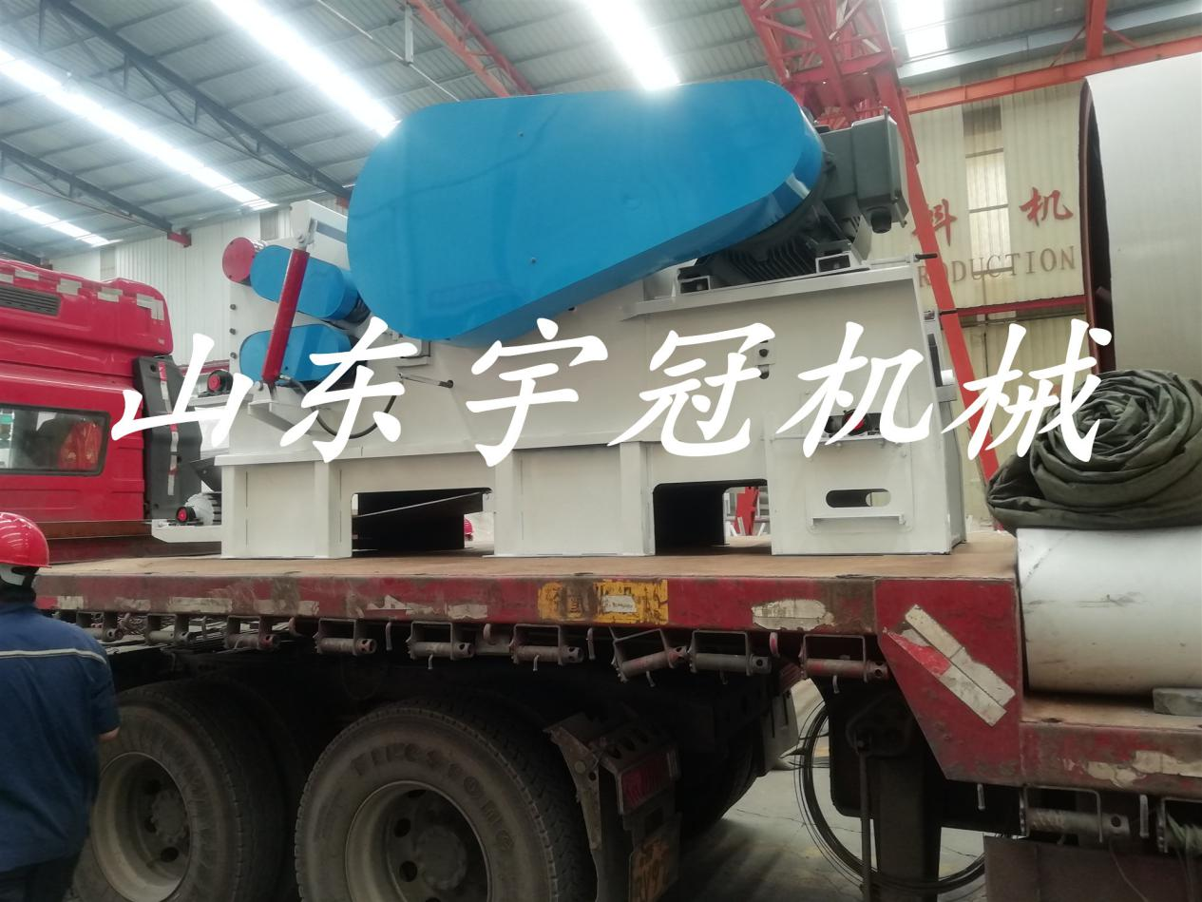

恭贺云南客户生产线装车发货，预祝老板生意兴隆，产量节节高。